Понятие документа
Документ – зафиксированная на носителе информация с реквизитами, позволяющими ее идентифицировать.
Документ служит основанием для принятия управленческих решений, свидетельством и доказательством принятых решений и их исполнения.
Он обеспечивает сохранение, накопление, передачу и использование управленческой информации, служит для наведения справок, уточнения архивных данных.
Совокупность документов различных видов и разновидностей, взаимосвязанных по признакам происхождения, назначения, вида, сферы деятельности, единым требованиям к оформлению, составляет систему документации.
Юридическая сила документа – свойство официального документа вызывать правовые последствия.
Функции документа
Главная, единая для всех документов функция – хранение и передача (распространение) информации во времени и в пространстве.
Функции документа подразделяются на
- Общие – свойственные любому документу
- Специфические – присущие отдельным видам документов.
К общим функциям относятся:
- Информационная - любой документ является носителем информации
- Социальная - всякий документ является выражением той или иной социальной потребности
- Функция фиксации - документ является средством фиксации информации о принятых управленческих решениях и результатах функционирования системы управления
- Коммуникативная - документ является информативным средством передачи, обмена, коммуникации, общения, преемственности, выступая средством прямой и обратной связи между управляющей и управляемой системами, между государственными организациями, должностными лицами
- Кумулятивная -. с помощью документа информация не только передается, но и накапливается, собирается, упорядочивается с целью ее сохранения для нынешнего и будущих поколений
- Культурная, т.е. документ – это письменный исторический источник, памятник истории и культуры, выступающий средством закрепления и передачи культурных традиций

Специфические функции, которыми наделяются лить некоторые группы документов:
- Функция организации системы и процессов управления, находит выражение в комплексе организационных документов. Это устав, положения, правила, устанавливающие статус, границы компетенции, функциональное содержание деятельности органа управления, его структуру, штатную численность, должностной состав и другие аспекты
- Функция планирования реализуется в результатах планирования деятельности организации, которые фиксируются в плановых документах.
- Правовой функцией наделены законодательные и правовые нормативные документы, фиксирующие правовые нормы и правоотношения в обществе, или документы, которые временно исполняют эту функцию (например, любой документ, выступающий в качестве судебного доказательства).
- Научно-историческую функцию исполняют документы, реализовавшие свои основные функции и поступившие в архив. В общем массиве документации такие документы составляют около 12–14%.

Знание функций документа позволяет:
- Определить подлинную ценность документа, социальную значимость его содержания
- Произвести научную классификацию и типологизацию документа
- Оптимизировать процесс его создания, распространения, хранения и использования в библиотеках, архивах, книжных магазинах и т.п.
- Сформировать понятийный аппарат делопроизводства

Свойства документа:
- атрибутивность документа, т.е. наличие неотъемлемых слагаемых, без которых он существовать не может. Состоит из двух основных слагаемых - информационной и материальной.
- функциональность документа, т.е. его предназначенность для передачи информации в пространстве и времени
- структурность документа, т.е. тесная взаимосвязь его элементов и подсистем, обеспечивающая его целостность и тождественность самому себе

Классифицирование документов - процесс упорядочения или распределения документов по классам с целью отражения отношений между ними и составления классификационной схемы
классификация документов - это система их соподчинения, используемая как средство установления связей между классами документов, а также для ориентировки в их многообразии.
- По способу документирования различаются документы:
  - Изобразительные
  - Рукописные
  - Графические
  - Фотодокументы
  - документы, созданные с помощью компьютерной техники;
  - фонодокументы
  - кинодокументы
- В зависимости от источника поступления
  - входящие (поступившие в организацию)
  - исходящие (отправляемые из организации)
  - внутренние (создаваемые в данной организации и используемые во внутренних связях)
- По критерию гласности (Открытые и ограниченные)
- По срокам хранения (От 10 лет, До 10 лет)
- В зависимости от языка, на котором производится запись информации
  - Неформализованные
  - Полуформализованные
  - Формализованные
- По характеру изложения содержания документы могут быть:
  - Индивидуальные документы
  - Трафаретные документы
  - Типовые документы
- По содержанию различают документы личного происхождения и официальные
- По форме представления документы делятся на подлинники, оригиналы, копии и дубликаты
- В зависимости от обслуживаемой сферы деятельности официальные документы подразделяются на управленческие, научные, технические, технологические, производственные и др

Делопроизводство - сфера деятельности, связанная с обработкой документов
Делопроизводство - отрасль деятельности, обеспечивающая документирование и организацию работы с официальными документами
Причины возникновения:
- с изменением организационно-технической основы делопроизводства
- с изменением методологических подходов к его совершенствованию, ставшее возможным благодаря активному внедрению в сферу работы с документами средств вычислительной техники и современных информационных технологий создания, сбора, обработки, накопления, хранения, поиска и использования информации в управлении
Делопроизводство – это совокупность работ по документированию деятельности учреждения и по организации документооборота в нем; документирование деятельности предприятия, осуществляемое посредством фиксации (записи) информации на различные носителях в соответствии с установленными порядком и правилами
Объект делопроизводства – оформление документов, отражающих весь спектр деятельности предприятий.
Предмет делопроизводства – правильность оформления документов, надлежащая и рациональная организация документооборота предприятия согласно ГОСТу.
Цель данного обучающего курса:
- Овладеть основами правильного оформления документов;
- Уметь организовывать экономический документооборот.

Документационное обеспечение управления (ДОУ) – Интегрированная система документирования и организация работы с документами
ДОУ - деятельность аппарата управления, охватывающая вопросы документирования в процессе осуществления им своих функций.
ДОУ осуществляется по средствам фиксации, записи информации на различных носителях в соответствии с установленными порядком и правилами.
ДОУ регулируется действующим законодательством, распорядительными документами, вышестоящими документами, положениями о предприятии, основными положениями ГСДОУ и правилами архивного управления.

В качестве подсистемы ДОУ выступает документационный менеджмент:
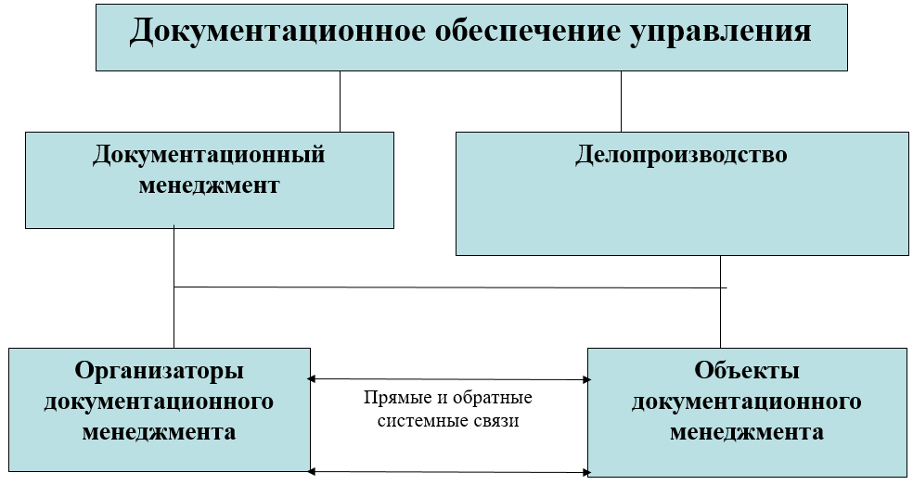

Документационный менеджмент (ДМ) – это система управления документацией предприятия и персоналом, несущим ответственность за работу с документами; комплекс организационных мероприятий, согласованных между собой по срокам и способам проведения и направленных на эффективное управление документацией и персоналом предприятия; технология управления документацией и персоналом предприятия.
Ключевые элементы ДМ:
- Организаторы ДМ должностные лица, инициирующие процесс управления документацией, а также персоналом, несущим ответственность за работу с документами предприятия;
- Объекты ДМ (документация, персонал, несущий ответственность за осуществление непосредственной работы с документами предприятия);
- Системные связи – каналы управления, по которым с установленными правилами и порядком осуществляется передача управляющих воздействий от организаторов к объектам ДМ и обратная связь между ними.
Организаторами ДМ являются должностные лица и структурные подразделения, несущие ответственность за управление работой с документами предприятия. Ведущая роль в документации ДМ, как правило, принадлежит службе ДОУ (иному аналогичному подразделению или специально назначенному для этой цели должностному лицу предприятия).
Цель ДМ – эффективное управление ДОУ предприятия в целом.
Функции ДМ: административная; регулятивная; координационная; контрольная; обучающая.
Принципы организации ДМ:
- законности;
- последовательности;
- гибкости;
- технологичности;
- комплексности.
Правовое обеспечение ДОУ – это комплекс мероприятий, направленных на разработку законодательных, нормативных, нормативно-правовых актов и руководящих (организационно-распорядительных, организационно-методических) документов по вопросам ДОУ и внедрения их требований в повседневную практику работы с документами предприятия.

